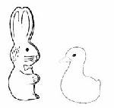  РАЗМИНКА | 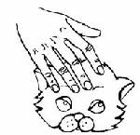  ПОГЛАДИМ КОТЕНКА
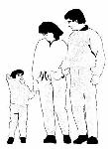  Моя семья | 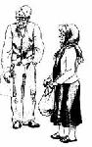  Наш малыш
— Киса, кисонька, кисуля!  — Позвала котенка Юля.  — Не спеши домой, постой!  — И погладила рукой.  Одной, затем другой рукой сделать расслабляющие упражнения для пальцев.  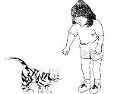 | Ты, утенок, не пищи!  Лучше маму поищи.  Сжимать в кулачки и разжимать пальцы сразу двух рук.  Можно использовать резиновые игрушки.  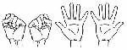
Этот пальчик — дедушка,  Этот пальчик — бабушка,  Этот пальчик — папочка,  Этот пальчик — мамочка,  Этот пальчик — наш малыш.  Согнуть пальцы в кулачок, затем по очереди разгибать их, начиная с большого пальца.  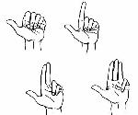 | Вот дедушка,  Вот бабушка,  Вот папочка,  Вот мамочка,  Вот деточка моя,  А вот и вся семья.  (Ф. Фребель)  Поочередно пригибать пальчики к ладошке, начиная с большого, а со слов «А вот и вся семья» второй рукой охватывать весь кулачок.  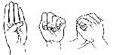
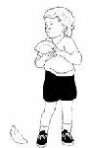  шалун | 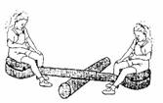  качели
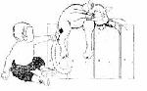  кисточка | 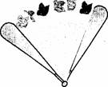  веер
Задрожали ветви елей.  Мы в восторге от качелей.  Мы летаем вверх и вниз,  Вместе с нами веселись. (Т. Сикачева)  Упражнение выполнять вначале правой, затем левой рукой, а далее — двумя руками.  От запястья кисти рук с прямыми сомкнутыми пальцами поднимать вверх, а затем, слегка согнув пальцы, мягко опускать вниз.  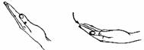 | Наша Маша варила кашу.  Кашу сварила, малышей кормила:  Этому дала,  Этому дала,  Этому дала,  Этому дала,  А этому не дала.  Он много шалил.  Свою тарелку разбил.  На первые две строчки чертить пальцем круги по ладошке.  На следующие четыре строчки загибать пальцы с приговариванием соответствующих слов. Со словами седьмой строчки пальцами другой руки брать мизинчик и слегка покачивать.  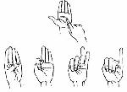
Солнце светит очень ярко,  И ребятам стало жарко.  Достаем красивый веер —  Пусть прохладою повеет.  (Т. Сикачева)  Соединить прямые пальцы рук. Расслабить руки от локтя, превратив их в большой веер, который обмахивает лицо ветерком.  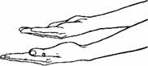 | Мягкой кисточкой покрашу  Стульчик, стол и кошку Машу.  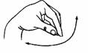  Соединить все подушечки пальцев руки и движениями пальцев и запястья раскачивать кисть справа налево и наоборот. Вправо — пальцы раздвигать. Влево — мягко соединять подушечки пальцев.
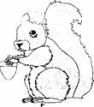  БЕЛКА | ДЕТКИ
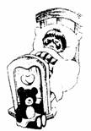  ВСТАЛИ ПАЛЬЧИКИ | НА РАБОТУ
Раз-два-три-четыре-пять!  Будем пальчики считать —  Крепкие, дружные,  Все такие нужные...  (3. Александрова)  Поднять кисть правой (левой) руки вверх, широко раздвинуть пальцы. Поочередно сгибать их в кулачок, начиная с большого  Тише, тише, не шумите,  Наших деток не будите!  Птички станут щебетать,  Будут пальчики вставать.  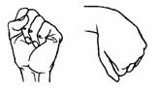  Раскачивать кулачок вверх-вниз по ритмике стихотворных строк, а на слово «вставать» — открыть кулачок, широко раздвинув пальцы. Упражнение выполнять вначале одной рукой, затем — второй, а в заключение — двумя руками. | Сидит белка на тележке,  Продает она орешки:  Лисичке-сестричке,  Воробью, синичке,  Мишке толстопятому,  Заиньке усатому...  (Народная песенка)  Поочередно разгибать все пальцы, начиная с большого.  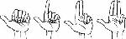
Большой палец встал один.  Указательный — за ним.  Средний будит безымянный.  Тот поднял мизинчик малый.  Встали братцы все — «Ура!»  На работу им пора.  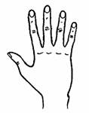  Сжать пальцы в кулачок. Поочередно разгибать их, начиная с большого. А со слов «Встали братцы все...» — широко расставить пальцы в стороны. | Этот пальчик хочет спать,  Этот пальчик — прыг в кровать,  Этот пальчик прикорнул,  Этот пальчик уж заснул.  Встали пальчики — «Ура!»  В детский сад идти пора!  (М. Кальцова)  Поочередно пригибать пальцы к ладошке, начиная с мизинца. Затем большим пальцем касаться всех остальных — «будить». Одновременно с восклицанием «Ура!» кулачок разжать, широко расставив пальцы в стороны.
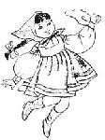  ЗА РАБОТУ | 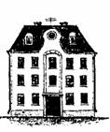  ПАЛЬЧИКИ
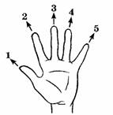  МЫ СЧИТАЕМ | УТЯТА
Раз-два-три-четыре-пять —  Вышли пальчики гулять.  Раз-два-три-четыре-пять —  В домик спрятались опять  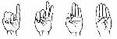 | Ну-ка, братцы, за работу.  Покажи свою охоту.  Большаку дрова рубить,  Печи все тебе топить,  А тебе воду носить,  А тебе обед варить,  А тебе посуду мыть.  А потом всем песни петь,  Песни петь да плясать,  Наших деток забавлять.  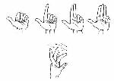
Раз-два — шли утята.  Три-четыре — за водой.  А за ними плелся пятый,  Позади бежал шестой.  А седьмой от них отстал.  А восьмой уже устал.  А девятый всех догнал.  А десятый испугался —  Громко-громко запищал:  — Пи-пи-пи — не пищи!  — Мы тут рядом, поищи!  Поочередно сгибать все пальцы правой (затем левой) руки, начиная с большого, а со звуков «Пи-пи-пи...» — ритмично сгибать и разгибать пальцы обеих рук.  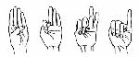  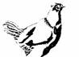  ПАЛЬЧИКИ ЗДОРОВАЮТСЯ | Можно пальчики считать:  Раз-два-три-четыре-пять.  На другой руке — опять:  Раз-два-три-четыре-пять.  Поочередно разгибать пальцы правой (затем левой) руки, начиная с большого.  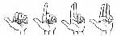  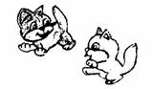  ВОЗДУШНЫЕ ЩЕЛЧКИ
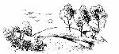  ЗДРАВСТВУЙ | 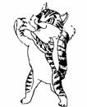  коготочки
Во дворе у брата  Бегали котята.  Испугавшись щелчка,  Разбежались кто куда.  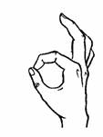  Кончик указательного пальца правой руки сильно вдавить в подушечку большого пальца. Остальные пальцы поднять вверх. Указательный палец резким движением вперед делает сильный щелчок в воздух (3 раза). По аналогии выполнять щелчки средним, безымянным пальцами и мизинцем. | Я здороваюсь везде —  Дома и на улице.  Даже «здравствуй!» говорю  Я соседской курице.  Кончиком большого пальца правой руки поочередно касаться кончиков указательного, среднего, безымянного пальцев и мизинца. Проделать то же самое левой рукой.  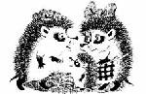  Повстречал ежонка еж: «Здравствуй, братец! Как живешь?»  Одновременно кончиками больших пальцев правой и левой рук поочередно касаться кончиков указательных, средних, безымянных пальцев и мизинцев.
У кошкиной дочки  На лапках коготочки.  Ты их прятать не спеши,  Пусть посмотрят малыши!  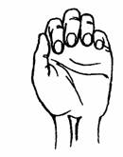  Поджать подушечки пальцев правой руки к верхней части ладошки. Большой палец прижать к указательному. Произносить громко «мяу!» несколько раз. Можно продолжать игру со второй рукой. В заключение провести занятие двумя руками. | Здравствуй, солнце золотое!  Здравствуй, небо голубое!  Здравствуй, вольный ветерок,  Здравствуй, маленький дубок!  Мы живем в одном краю —  Всех я вас приветствую!  (Т. Сикачева)  Пальцами правой руки по очереди «здороваться» с пальцами левой руки, похлопывая друг друга кончиками.
ЖУК | 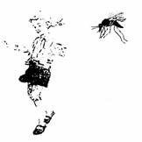  КОМАРИК
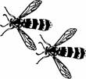  оса | БОЛЬШОЙ БРАТЕЦ
Не кусай, комарик злой!  Я уже бегу домой.  Сжать кулачок. Указательный палец выдвинуть вперед (это — «хоботок», которым «комарик» пытается «укусить» ребенка). Мизинец и большой пальцы, расслабив, опустить вниз (это — «лапки»).  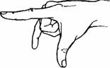 | Я веселый Майский жук.  Знаю все  Сады вокруг,  Над лужайками  Кружу,  А зовут меня  Жу-жу...  (А. Береснев)  Сжать кулачок. Указательный палец и мизинец развести в стороны («усы»). Шевелить «усами».  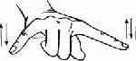
Покажи уменье другу,  Покружись-ка ты по кругу!  Четыре пальца правой руки (кроме большого) сжать в кулак. Большой палец поднять вверх и выполнять круговые движения. | Оса села на цветок.  Пьет она душистый сок.  Вытянуть указательный палец правой руки и вращать им, затем то же самое — пальцем левой руки.  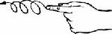
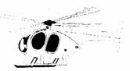  ВЕРТОЛЕТ | 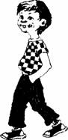  ЧЕЛОВЕЧЕК
ДОЖДИК | 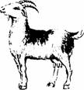  КОЗА РОГАТАЯ
«Топ-топ-топ!» — топают ножки.  Мальчик ходит по дорожке.  Указательный и средний пальцы правой (затем левой) руки «ходят» по столу. | Быстро лопасти крути!  Вертолет, лети, лети!  Пальцы обеих рук (кроме указательных и больших) — в положении плетеной корзинки. Указательные пальцы выдвинуть вперед и соединить их подушечками (это — «хвост вертолета»). Большими пальцами выполнять совместные, быстрые круговые движения, как лопасти вертолета.  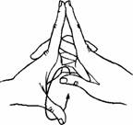
Идет коза рогатая  За малыми ребятами. —  Кто кашку не ест,  Молоко не пьет,  Забодаю, забодаю!..  (Народная потешка)  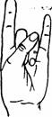  Пальцы рук поджать, только указательный и мизинец держать выпрямленными. Это — «коза». Со словами «Забодаю, забодаю!..» «козу» «напускать» на ребенка. | Дождик-дождик,  Полно лить,  Малых детушек  Мочить!  (Народная потешка)  Подушечки правой (левой) руки прижать к столу. Попеременно постукивать ими по поверхности стола (как игра на пианино).  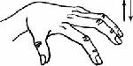
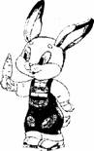  ЗАЙЧИК | 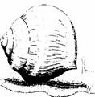  УЛИТКА
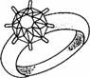  КОЛЬЦО | 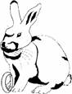  ЗАЙЧИК - КОЛЬЦО
У улитки-крошки  Подрастают рожки.  Научу ее ходить,  Если будут ножки.  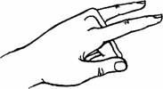  Пальцы сжать в кулачок. Выдвинуть указательный палец и мизинец. Продвигаясь медленно вперед, «улит ка» шевелит «усиками». | Зайка серый скачет ловко.  В лапке у него морковка.  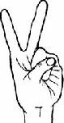  Локтем опереться на стол, указательный и средний пальцы развести в стороны, остальные сжать в кулачок.
Прыгнул заинька с крылечка  И в траве нашел колечко.  А колечко непростое —  Блестит, словно золотое.  Упражнение основано на переходе из одной позиции в другую:  а) пальцы — в кулачок, выдвинуть указательный и средний пальцы и развести их в стороны;  б) большой и указательный пальцы соединить в кольцо, остальные пальцы развести в стороны.  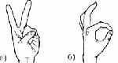 | Выйду на крылечко,  Вынесу колечко.  Я его вместо игрушки  Подарить хочу Валюшке.  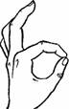  Большой и указательный пальцы соединить в кольцо, остальные развести в стороны.
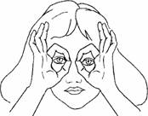  очки | СТУЛЬЧИК
ФЛАЖОК | 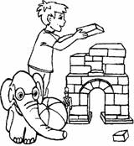  ДОМИК
«Стульчик» ты из рук сложи  И детишкам покажи.  Левую руку поднять вертикально вверх. Прямые пальцы плотно прижать друг к другу. Правую руку в положении кулачка прижать к левой ладошке большим пальцем к себе.  Если упражнение выполняется легко, то можно менять положение рук попеременно па счет «раз», «два».  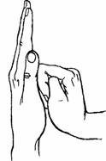 | — Что стряслось у тети Вали?  — У нее очки пропали!  Нет очков у тети Вали —  Очевидно, их украли!  (С. Михалков)  Образовать два кружка из больших и указательных пальцев обеих рук, соединив их.
Дом мы строим  Выше, выше!  Есть окошки в нем  И крыша.  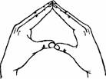  Создать угол-«крышу» пальцами обеих рук, соединив их подушечками под углом. Большие пальцы соединить по прямой линии. Получится треугольная «крыша» с «окном». Раздвинуть шире запястья, а локти прижать к туловищу. Получится «высокий дом». | Горит на солнышке  Флажок,  Как будто я Огонь зажег.  (А. Барто)  Четыре прямых пальца правой руки (кроме большого) плотно прижать друг к другу. Отвести правую руку в сторону. Развернуть ее так, чтобы большой палец, оттянутый до отказа, оказался внизу.  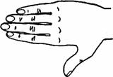
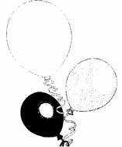  шарики | 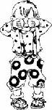  мизинчик
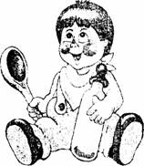  ПАЛЬЧИК - МАЛЬЧИК | солнышко
Маленький Мизинчик  Плачет, плачет, плачет.  Безымянный не поймет:  Что все это значит?  Средний пальчик очень важный,  Не желает слушать.  Указательный спросил: —  Может, хочешь кушать?  А Большой бежит за рисом,  Тащит рису ложку,  Говорит: —Не надо плакать,  На, поешь немножко!  (Перевод И. Токмаковой)  Кисть руки сжать в кулачок. Поочередно разгибать пальцы, начиная с мизинца. С последней фразой большим пальцем и мизинцем касаться друг друга.  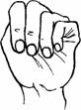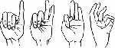 | Надувайся, шарик, больше!  Лучше щечки раздувай!  Поиграй ты с нами дольше:  Катись, прыгай и летай!  Кончики пальцев обеих рук прижать друг к другу, ладошками образовать маленький, а затем — большой «шарик». Когда воздух «выходит», принять ладонями исходное положение.  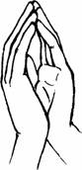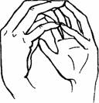
Солнце утром рано встало,  Всех детишек приласкало.  Ладошки скрестить. Пальцы широко раздвинуть, образуя «солнышко с лучами».  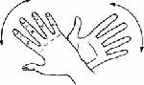 | — Пальчик-мальчик, Где ты был?  — С этим братцем — В лес ходил.  С этим братцем —  Щи варил.  С этим братцем —  Кашу ел.  С этим братцем —  Песни пел!  (Народная песенка)  Поочередно сгибать и разгибать все пальцы, начиная с мизинца.  